**مديرية تربية وتعليم لواء بصيرا اليوم والتاريخ :الثلاثاء 31 /12/2019م**

**مدرسة : عائشة الأساسية المختلطة التقويم الثاني الصف : التاسع الأساسي**

**اسم الطالبة : ............................. لمادة الجغرافيــــــــا الزمن : حصة صفية واحدة**

--------------------------------------------------------------------------------------------------------------------------------------- **اللهم لا سهل إلا ما جعلته سهلا وأنت تجعل الحزن إذا شئت سهلا**

**ملاحظة : أجيبي عن جميع الأسئلة التالية والتي عددها (4) وعدد الصفحات (2)علما بأن الإجابة على الورقة نفسها .**

**السؤال الأول : عرفي كل من المفاهيم والمصطلحات التالية : (3علامات)**

**1-البحار شبه المفتوحة ....................................................................................................................................**

**2- المد والجزر .....................................................................................................................................**

**2- التسونامي**

**.....................................................................................................................................**

**السؤال الثاني (أ) اذكري نقطة لكل مما يلي : (3علامات)**

1. **اهمية طاقة المد والجزر ..................................................................**
2. **من المقترحات لتخفيف مشكلة المياه في العالم .......................................................................**
3. **من الاسباب البشرية لزيادة الطلب على المياه في العالم ...........................................................**

**(ب) اعطي مثال على كل مما يلي : ( 4علامات )**

**1- انهار مناطقها جافة ......................................**

**2- تيارات بحرية باردة ...........................................**

**3-قمم جبلية شاهقة تتراكم فوقها الثلوج في العالم .............................**

**4-بحار مفتوحة ................................................**

**(ج) : قارني بين كل مما يلي (3علامات )**

|  |  |  |  |
| --- | --- | --- | --- |
| **المسطح المائي** | **نوع المياه** | **المساحة التي يغطيها** | **نسبتها من الكرة الارضية** |
| **المحيطات** |  |  |  |
| **البحيرات** |  |  |  |

1. **يتبع الصفحة الثانية / ...................**

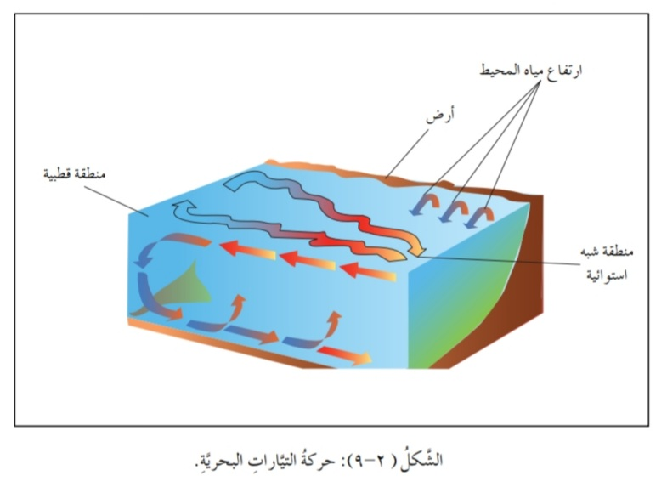**السؤال الثالث) أ) تأملي الشكل الاتي والذي يوضح حركة التيارات البحرية ثم اجيبي عما يلي من اسئلة ( 3علامات**

1. **كيف تنشا التيارات البحرية ( سبب نشأتها) ............................................................................**
2. **كيف تتحرك مياه البحار والمحيطات كما بالشكل الاتي .................................................................**
3. **تتبعي حركة التيارات البحرية الدافىة والباردة كما هو موضح بالشكل و أثرها على المناطق التي تمر بها**

**الدافئة ...............................................................................................................................**

**الباردة ...............................................................................................................................**

**(ب) فسري العبارة التالية : تقع افضل مصائد اسماك السردين على شواطئ اليابان والمغرب والبيرو (علامتان)**

**.....................................................................................................................................**

**......................................................................................................................................**

**السؤال الرابع: ضعي دائرة حول رمز الاجابة الصحيحة لكل مما يلي (3علامات )**

1. **يعتبر الاردن من الدول التي تحتل المركز .... من حيث كمية العجز المائي**

**أ – (12 ) ب- (11) ج- (10) د- (15)**

1. **تشكل الدول النامية ما نسبته ........... من المياه العادمة دون معالجتها**

**أ – (93%) ب-(91%) ج- (95% ) د- (90%)**

1. **تحدث على اليابسة بفعل الرياح وتتحرك بها جزيئات الماء صعودا وهبوطا دون تغيير مكانها**
2. **امواج التسونامي ب-الامواج العادية ج- الاعاصير د التيارات البحرية**

**" إذا بلغت القمة فوجه نظرك إلى الأسفل ؛ لترى من ساعدك على الصعود إليها ،وانظر إلى السماء ؛ ليثبت الله أقدامك** "

ذا بلغت

**انتهت الأسئلة مع أطيب الأمنيات للجميع بالتوفيق معلمة المبحث : رقية المسيعدين**

(2)